Nº EMPENHO: 5164
NOTA DE DESPESA: 30687
NOME: BETANE LEONEL DA SILVA BRITTES
MÊS REFERÊNCIA: AGOSTO/2025 - INSCRIÇÃO

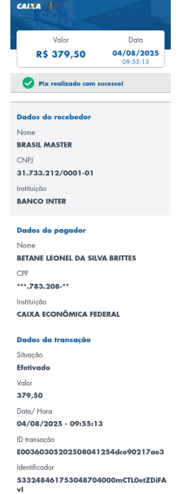
COMPROVANTE DE PAGAMENTO

